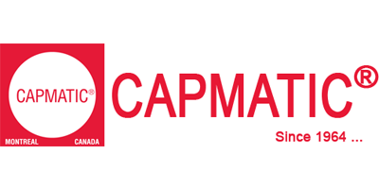

Stagiaire comme Agent aux ressources humaines

Capmatic ltée
12180 Albert-Hudon, Montréal, QC

Sommaire du poste
- Date d'entrée en fonction : Dès que possible
- Nombre de poste(s) à combler : 1
- Salaire : À discuter
- Horaire de travail : 40.00 h - Temps plein
- Statut de l'emploi : Stage rémunéré
- Quart de travail : Jour

Environnement de travail
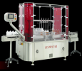
1
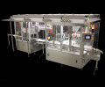
2
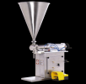
3
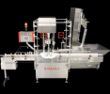
4

Description
- Volet Dotation :
- Aide à diffuser les affichages et la gestion de ceux-ci sur plusieurs sites de recrutement
- Mise à jour des descriptions des anciens et des nouveaux postes
- Aide à la recherche, à l’analyse et à la sélection de candidatures
- Réalisation d’entrevue de pré-sélection
- Envoie des invitations des candidats potentiels
- Coordonner les entrevues
- Appeler les références
- Intégrer le nouvel employé

- Volet la gestion des documents RH:
- Aide au montage des trousses de démarrage des nouveaux employés
- Aide à la création des fiches des employés et des contrats de travail
- Création des dossiers physiques des employés et la répartition de ces renseignements aux personnes concernées et dans les dossiers appropriés
- Classement RH

- Volet de la gestion et suivi des relations de travail :
- Répondre aux demandes des employés
- Écrire des mémos de confirmation d’emploi pour les employeurs et les institutions financières
- Donner des références à différentes institutions
- Réaliser la mise à jour des changements de tous les employés
- Aide et assistez aux réunions du Comité Relation Capmatic

- Volet de la paie :
- Coordonner avec la directrice de la trésorerie les corrections de paies

- Volet des assurances collectives :
- Coordonner avec la responsable en comptabilité

- Volet sur la santé et la sécurité des employés :
- Aide et assistez aux réunions du Comité sur la santé et sécurité
- Rester à l’affut des nouvelles lois LSST et LATMP
- Faire le suivi des accidents au travail avec la CNESST

Exigences

Niveau d'études
Collégial

Diplôme
AEC
Terminé

Années d'expérience

0-2 années

Langues écrites
Fr : Avancé
En : Avancé

Langues parlées
Fr : Avancé
En : Avancé

Compétences recherchées
- AEC - Agent en support à la gestion des ressources humaines ou un certificat en gestion des ressources humaines ou tous autres domaines pertinents
- Être passionné pour apprendre et de transmettre son savoir
- Avoir une bonne écoute
- Être capable d’adopter une très bonne méthodologie de travail et de la suivre
- Avoir une très bonne communication, afin de résumer l’essentiel
- Être capable de retenir de la nouvelle information et de faire des liens
Grandes possibilités d'embauche par la suite

Capmatic ltée
12180 Albert-Hudon
Montréal, QC
H1G 3K7

